济源示范区第一届职业技能大赛
美容项目

技
术
文
件

目 录

1 技术描述...........................................................1
1.1 项目竞赛名称..................................................1
1.2 相关工作性质和职业说明........................................1
1.3 技术描述及职业要求............................................1
1.4 选手参赛条件..................................................2
1.5 本文件的相关性和重要性........................................2
2 行业技能标准规范...................................................2
3 测评与评分.........................................................6
3.1 测评方法......................................................6
3.2 评分方案......................................................6
3.3 测评及评分流程................................................7
4 竞赛组织与管理.....................................................9
4.1 技术说明公布..................................................9
4.2 竞赛组织......................................................9
4.3 模特准备......................................................9
4.4 裁判制裁要求..................................................10
5 违规与惩罚........................................................10
6 测试项目..........................................................11
6.1 测试项目命题思路..............................................11
6.2 测试项目及结构................................................11
6.3 竞赛模块及任务描述............................................11
7 赛场要求..........................................................13
7.1 基础设施要求..................................................13
8 现场要求..........................................................13
8.1 选手安全要求..................................................13
8.2 开放现场要求..................................................13
8.3 赛事安全要求..................................................14
9 竞赛安排..........................................................14

1 技术描述

  - 项目竞赛名称
名称：美容护理

  - 相关工作性质和职业说明
美容师是面向美容、化妆、美甲等社会与个人服务业，为顾客提供皮肤护
理、身体护理、手足护理、化妆、美甲等安全专业的服务，达到帮助康复，
美化容颜、提升形象以及增强自信的目的，从而满足顾客对健康和美的追
求的职业。

优秀的美容师应该具备高尚的职业道德、良好的职业形象，真诚的服务态度和精益求精的专业精神；掌握扎实的医学、化妆品学、美学基础知识和美容、美体、化妆、美甲等专业知识；熟练应用美容、美体、化妆、美甲等专业技能；注重自身皮肤保养并保持皮肤和身体健康；不断提升技术水平与服务能力，有效促进公司业务的增长。

与美容服务相关的，是美发、化妆品、婚庆、摄影、时尚传媒等服务行业。美容师可以根据自己的兴趣爱好和能力擅长从事相关领域的技术服务、产品销售、管理以及自主创业等工作。

随着人们生活水平的不断提高，对健康和美的追求将永无止境。全世界知名品牌的大举进入以及人们对美容服务及化妆品的巨大需求，将给美容师带来更加广阔的职业发展前景。

1.3 技术描述及职业要求
美容护理项目，是指美容师通过综合运用面部护理、化妆、美甲等专业知识和技能，根据比赛要求并结合顾客实际情况，完成面部护理、身体护理以及化妆、美甲外在形象修饰的竞赛项目。

美容师应具备高尚的职业道德，良好的职业形象，较强的自我管理能力，真诚的服务态度和精益求精的专业精神；具备医学、化妆品学、美学、顾客心理学等专业基础知识；掌握美容、美体、化妆、美甲专业技术,不断提升技术水平与服务能力，工作组织与管理能力；与顾客保持良好的客情关系，不断提升服务品质，提高顾客满意度以有效促进业务的增长。

1.4 选手参赛条件
女性，2007年1月1日后出生五官端正，身体健康，具备相应职业（专业）扎实基本功和技能水平，具有较强学习能力以及身体素质、心理素质、应变能力良好的人员。

1.5 本文件的相关性和重要性

本文件包括赛题、技术标准、评分表原则及方法、竞赛程序、场地及产
品清单等。每位裁判员、教练和选手应了解相关要求。

2 行业技能标准规范
相关要求
1 | 工作组织和管理
基本  知识 | ● 与行业有关的人体健康、安全和卫生知识；  ● 工作区域的安全卫生标准，以及护理准备的方法；  ● 设施设备、仪器、工具和产品的准备方法及安全卫生标准；  ● 仪器、产品严格按照制造商要求使用的重要性；  ● 营造服务专业氛围的方法；  ● 计划护理各环节所需要的时间及时间管理技巧；  ● 在护理全程，维护工作区域有序、干净和整洁的方法及标准。
工作  能力 | ● 按照健康、安全和卫生标准，从工作区域、顾客和自身做好准备；  ● 按照安全卫生标准准备设施设备、仪器、工具和产品；  ● 按照制造商要求使用仪器和产品；  ● 为顾客提供轻松、舒适的服务环境；  ● 按照护理时间计划实施护理并按时完成；  ● 护理全程始终保持工作区域安全、有序和整洁。
2 | 职业素养
基本  知识 | ● 了解行业相关法律法规并严格遵守的重要性；  ● 正确的价值观及正面积极的心态对职业发展的重要性；  ● 良好的人际交往能力及灵活的应变能力在服务工作中的重要性；  ● 良好的职业形象、职业习惯在服务工作中的重要性；  ● 真诚的笑容、得体的言谈举止在服务工作中的重要性；  ● 扎实的专业知识和娴熟的专业技能在提供优质服务中的重要性；  ● 学习新知识、掌握先进技术在工作中的重要性；  ● 自律与自我管理，服从与团队协助在工作中的重要性
工作  能力 | ● 严格遵守行业法律法规，不做超出执业范围的美容服务；  ● 用心、专注、积极的投入工作；  ● 与顾客、同事建立并保持良好的合作关系；  ● 仪容仪表、言谈举止、行为习惯均展现出训练有素的职业形象；  ● 以真诚、热情、严谨、细致的专业态度服务顾客；  ● 以丰富的专业知识和娴熟的专业技能为顾客提供高品质服务；  ● 了解行业新科技、新技术、新产品，拓展相关专业知识；  ● 管理好自身情绪和压力，保持工作与生活的平衡；  ● 保持皮肤和身体健康。
3 | 顾客服务
基本  知识 | ● 收集、整理和保存顾客相关信息资料的重要性；  ● 服务过程保持顾客舒适、保护顾客隐私的重要性；  ● 仔细聆听、详细询问以及正确理解顾客护理愿望的重要性；  ● 对不同文化、年龄、期望及爱好的顾客应采取不同沟通方式；  ● 顾客期望与实际疗效有差距，不盲目承诺护理效果的重要性；  ● 全面询问和检查顾客皮肤及身体状况以保证安全护理的重要性；  ● 护理的各种禁忌症及不能采用某种护理方法的原因；  ● 常见皮肤病识别以及应采取相应医学治疗的建议；  ● 护理过程中发生肌肉挛缩的处理措施；  ● 护理过程注重细节的重要性；  ● 服务过程、售后服务以及日常关心对维护顾客关系的重要性；  ● 为顾客提供日常保养建议的重要性。
工作  能力 | ● 以专业、安全的方式为顾客提供专业的服务；  ● 为顾客提供舒适而难忘的服务；  ● 正确解读顾客的肢体语言并发现其需求；  ● 尊重文化差异，维护顾客尊严，以不同方式满足不同顾客需求；  ● 通过询问和观察发现禁忌症并采取相应措施；  ● 对超出美容师职责范围的服务，应提出采取医疗手段的建议；  ● 在沟通中区分顾客的期望和要求，不能盲目承诺；  ● 为顾客提供化妆品购买和日常保养建议；  ● 护理过程中与顾客保持积极沟通以满足其需求；  ● 护理结束后及时询问反馈意见，保证顾客满意离开。
4 | 面部护理及美化
基本  知识 | ● 美容师、顾客和工作区域的准备方式及标准；  ● 面部、头部解剖学和皮肤生理学等医学基础知识；  ● 化妆品及其成份的作用、适应症、使用方法和禁忌；  ● 不同类型皮肤的分析、判断及不同的护理方法；  ● 眼部、唇部及其他特殊部位皮肤的护理方法和禁忌；  ● 根据顾客实际情况制定科学合理的护理方案；  ● 皮肤护理的禁忌症及其影响；  ● 使用和维护电疗仪器时谨记安全步骤及规范操作的重要性；  ● 不同个性及脸型、五官的化妆及修饰技巧；  ● 不同类型和颜色的彩妆能达到或呈现的理想妆效；  ● 化妆的新技术、新产品及时尚流行趋势。
工作  能力 | ● 采用目测、询问、触摸、仪器等方法对皮肤进行分析和判断；  ● 制定科学的美容院和家居护理计划；  ● 为不同皮肤类型选择适宜的护肤品；  ● 护理过程始终保持顾客安全与舒适，保护顾客隐私；  ● 电疗前安全测试自己和顾客皮肤，并用正确方法操作；  ● 节约使用产品，避免产生浪费；  ● 为顾客出席不同场合的活动提供合适化妆和美甲服务；  ● 嫁接及粘贴条状、簇状、单根不同样式的假睫毛；  ● 避免产品浪费，从而保持环境可持续性的操作。
5 | 身体护理
基本  知识 | ● 美容师、顾客和工作区域准备方式及标准；  ● 人体骨骼、肌肉解剖学，循环系统等医学基础知识；  ● 咨询、身体分析及制定护理计划；  ● 识别身体护理禁忌症；  ● 使用身体电疗仪器时谨记安全步骤和规范操作的重要性；  ● 身体按摩护理的类型及手法；  ● 精油的类别、功效以及在身体护理中的使用方法；  ● 机械按摩的类型和方法；  ● 顾客文化背景差异及特殊服务要求。
工作  能力 | ● 根据顾客实际情况及需求制订身体护理计划；  ● 护理过程始终保持顾客安全与舒适，维护顾客隐私与尊严；  ● 根据顾客需要选择并使用身体护理产品进行护理；  ● 根据识别的禁忌症和预防情况进行适当的调整；  ● 运用 4 种以上经典按摩手法进行身体按摩；  ● 运用各种机械治疗仪器进行身体护理；  ● 根据顾客需要使用不同精油进行身体护理。

3 测评与评分

3.1 测评方法
测评方法分为两种---测量与评价。
测量：用于评估可以被客观测量的准确度、其他表现和避免产生歧义之处。
评价：用于评估采用外部参照标准时可能存在的微小差异的表现水平。
测量和评价都必须表明其测评和评分是基于行业及商业实践中得出的明确的外部参照标准，任何授予分数的基本要求都是达到可以接受的行业标准。

3.2 评分方案

3.2.1 测评标准
评估标准由评分表中各评分项的评分标准和公布的评分标准手册内容构成，如出现没有具体标准参照评分的情况，裁判组则按照行业通用标准进行评判。

3.2.2 评分表的准备和使用
横向格式纸质评分表可用于在一页评分表上记录多位选手分数，也可用于同时记录测量和评价的打分和分数。
准备：本项目横向格式纸质评分表如下：
《横向评分表》，《评判记录表》《计时（观察）员评判过程记录表》，
《模块小组统分表》，《测量结果陈列表》。

3.2.3 平板电脑的准备和使用
- 每个评分小组准备一个平板电脑和工位牌。
- 面膜、妆面等需要留下证据的评分项，以统一的标准拍照。
- 在裁判员意见不一致或复查情况下，应依据照片进行复议。
- 拍摄的照片证据与评分表同等重要，不得擅自删除，应作为附件提交。

3.3 测评及评分流程

3.3.1 裁判组成
裁判组由竞赛组委会任命的裁判长、各参赛队裁判员共同组成。

3.3.2 测评小组
每个评分小组由3-5名裁判组成，第5名裁判的职责是为了避免裁判对本参赛队选手评分，接替该裁判评分工作。在没有评分任务的前提下，第5名裁判可监督该小组的评分工作。

3.3.3 测量评分
过程记录：裁判员必须在《评判记录表》上清晰记录每个评分项的扣分原因。
测评原则：测评合格（√）或不合格（×），3位裁判员必须统一结果。
独立测评：裁判员先用铅笔在《横向评分表》上独立记录测评结果。
结果测评：在结果测评环节，选手举手示意后，裁判员才能打分。
先测后评：卸妆清洁等有显性结果的评分项，可先测试后统一打分。
计时评分：依据计时员提供的记录表统一打分。

3.3.4 评价打分评价参照标准：
评价采用等级制，将评判结果分为0-3个等级，等级与行业标准关系如下：
0：表现低于行业标准，包括为尝试。
1：表现达到行业标准。
2：表现超过行业标准。
3：相对于行业预期标准，表现为优秀或杰出。

使用纸质横向评分表
过程记录：裁判员必须在《评判记录表》上清晰记录每个评分项的扣分原因。
等级原则：裁判员比较所有选手在表现进行评价，各评分项都应评出最高等级，即3分。
独立评价：裁判应独立确定每个评分项中的等级。
统分：裁判员应同时报分，确认结果后，立即用签字笔覆盖铅笔记号。
调整差异：每个评分项的评分等级差超过1个等级，则需要重新对标打分。
小组核分：小组长与裁判同时核对打分结果，确保统分表与各裁判员横向分
表结果一致。

3.3.5 评分差异处理原则

- 当裁判员之间评判出现差异时，原则上应遵循少数服从多数的原则。
- 某一位裁判员需要调整评判结果时，需要出示扣分或加分的证据。
- 如有较大争议，请裁判长定论。
- 每个裁判员的所有记录表及评分表必须签字后提交给裁判长以备复查。

3.3.6分数的确定

- 选手每个评分点的得分由3个裁判员的分数决定；
- 每位裁判员横向评分表的分数都经过裁判长核定并签字确认；
- 每个评分点分数的更改必须由所有裁判员、裁判长同意并签字确认；
- 每个小组的评分表由裁判长审核后提交；
- 每位裁判员的分数录入由指定2-3个录入员录入并核对；
- 分数录入后，裁判长和督导抽查核对于原始横向评分表是否一致；
- 所有裁判员在总成绩表上签字，证明每一位选手的分数是由所有裁判员共
同打出的分数。
- 所有裁判员签字后，分数不得更改。裁判员不签字视作自助放弃。

3.3.7 技能测评补充说明
以下几方面的表现，将在相关评分项中进行打分。
职业形象
- 服装及鞋子干净整洁；
- 不佩戴耳环、手表、项链、戒指和手链等配饰；
- 双手干净，皮肤光滑，不留长指甲，无假甲片和甲油；
- 头发干净整洁，发髻梳理干净利落，身体无异味；
- 操作过程保持良好的姿态和专业形象。

顾客维护
- 护理全程保护好顾客的隐私，不曝光。
- 护理全程保持顾客姿态的舒适性。
- 根据顾客对环境温度需要增加毛毯或浴巾。
- 护理结束后将顾客送回至指定休息点。

工作区域管理
- 用指定的设备、工具和毛巾等器物准备护理工作区域；
- 所有工具、产品摆放井然有序、取用方便；
- 操作过程随时清理使用过的物品，始终保持工作区域的干净整洁；
- 干净浴巾叠放在床尾，脏毛巾放在指定的回收大毛巾篮里；
- 自取物品放回产品桌，床、推车、凳子、放大镜、垃圾桶等消毒后归放原位；
- 工作区域还原至护理前的摆放标准。

竞赛用品用具
- 选手只能携带指定的产品和工具，并用工具箱归放整齐自行保管；
- 赛前将相关模块工具产品出示检查，合格后方可使用；
- 未经允许，不得擅自使用清单外的任何工具产品，否则视为违规；
- 如因裁判员赛前未检查出清单外的工具产品，裁判组根据对比赛结果影响程度提
出处理意见。

技术展示
- 选手在遵照测评标准前提下，可以使用各自的技术手法进行操作；
- 裁判员在不打扰选手前提下，对不确定的问题有责任询问选手，以免无端扣分。

4 竞赛组织与管理

4.1 技术说明公布
- 以组委会统一公布为准，包括评分标准，但不公布评分表；
- 评分表在赛前统一公布；
- 本项目赛题、评分标准全公开。

4.2 竞赛组织
- 裁判长公布《美容项目组织实施方案》，并按照此方案推进工作；
- 裁判长在工作群中公布和回复所有信息均为有效信息。

4.3 模特准备
- 所有参赛队自带模特；
- 赛场每天准备2个备用模特，并基本能满足所有竞赛模块比赛要求；
- 赛前准备，裁判员负责验收模特，裁判长安排工作人员给全体模特化妆；
- 对不合格的模特，裁判小组决定由参赛队自用或指定使用赛场备用模特；
- 所有选手的比赛模特，赛前以模特抽取工位号的方式进行抽签；
- 验收合格的模特之间存在一定差异是合理现象，一般情况下不得更换。

4.4 裁判制裁要求

4.4.1 回避原则
- 在过程评判中，裁判员应避免进入本市（单位）选手的工位区域；
- 裁判员应回避本市（单位）选手评分，由第三方裁判评分；
- 在小组议分时，裁判员应回避本市（单位）选手的评议。

4.4.2 对标打分
- 依照评分表和评分标准进行评分，不得擅自增加评分点或无依据扣分；
- 依照评分标准要求的检查方式进行测量，不得擅自改变标准；
- 始终以同一标准测评所有场次的选手；
- 裁判长根据赛场、设施设备和模特情况适当调整评判标准。（是否为“可”更好？）

4.4.3 侧重技术测评
- 对面部护理模块的模特化妆，所有场次必须同一标准化妆。

4.4.4 超时与补时
- 各环节计时，以选手计时器用时为准，如果选手未带计时器可以依据赛场计时器；
- 比赛途中如发生模特或选手上卫生间等特殊情况，应补上耽误的时间；
- 在过程测评环节，从选手举手开始，应在2分钟内完成，超过则应给选手补时。

4.4.5 拒绝干扰
- 裁判组评分，不接受场外人员反映的裁判员或选手表现的任何信息；
- 现场裁判员除举手示意评分检查外，不得进入比赛选手工位，保持赛场肃静；
- 裁判组有权监督选手接受场外人员以任何方式的提示或暗示。

4.4.6 裁判纪律
- 在评判过程中，裁判员中途不得离开比赛场地；
- 没有评判任务的裁判员不得进入比赛场地；
- 只允许裁判长、督导组出入登分室。

5 违规与惩罚

选手如果被证实有以下违规行为，扣除选手相应环节分数。
- 接受了场内外任何人、任何方式的暗示并改变了比赛结果。

裁判员如果被证实有以下情况，取消评判资格。
- 开赛后以任何形式暗示或指导本市（单位）选手；利用工作之便舞弊而导致不公平结果；
- 不服从分配、不配合管理、不认真负责；
- 个人或联合他人打低分或抬高选手分数，被警告2次以上；
- 评判失误较多，影响小组评分结果。

6 测试项目

6.1 测试项目命题思路
根据竞赛执委会要求，结合省赛文件及各参赛单位备赛情况、赛程要求和赛场条件，以测试选手面部护理、身体护理、美甲基本技能为重点为河南省第二届职业技能大赛选拔出优秀选手。

6.2 测试项目及结构
本项目主观分占 47%，客观分占 53 %，共计100分。

部分 | 模块 | 主观分 | 客观分 | 分数 | 时间
A | 高级面部护理 | 15 | 35 | 50 | 1小时20分钟
B | 化妆 | 32 | 18 | 50 | 1小时30分钟
 | 总分 | 47 | 53 | 100

6.3竞赛模块及任务描述

选手应按照竞赛模块完成以下任务并举手评分，规定操作的时间应请计时员计时。
序号 | 模块及项目 | 任务描述（一）
1 | 1小时20分钟  高级面部护理 | 高级面部护理（按照以下程序操作）  1.清洁：面部(过程评分)  2.填写皮肤分析表和护理计划表（护理计划填写：高级面部护理）  3.蒸汽5分钟  4.去角质（面部）  5.按摩 10 分钟（面部）  6.膏状面膜，停留5分钟（面部）  7.爽肤、润肤
2 | 1小时30分钟  化妆 | 化妆（按照以下程序操作）  - 清洁及润肤  - 底妆  - 眼妆  - 眉毛  - 腮红  - 唇

化妆样图：

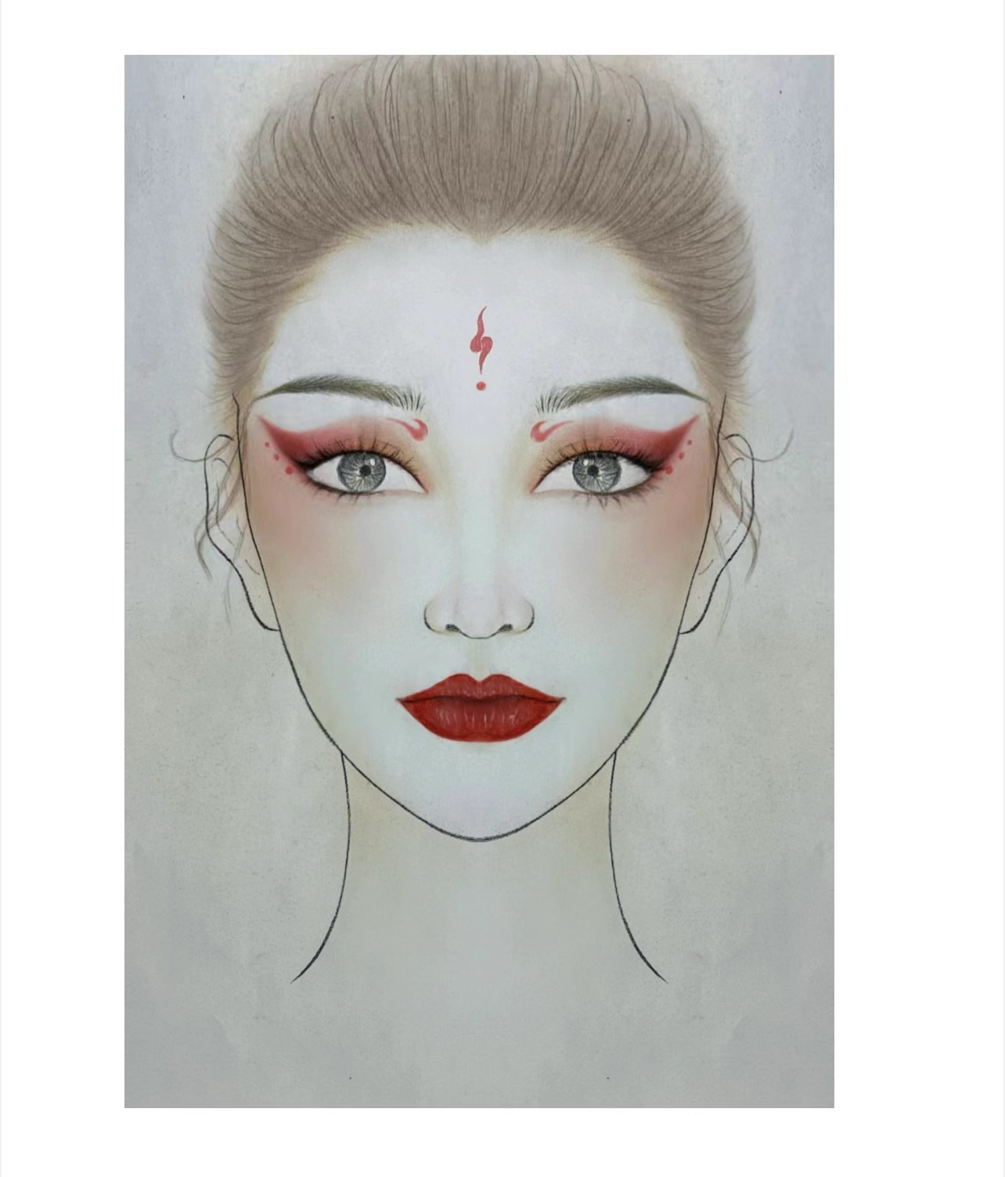
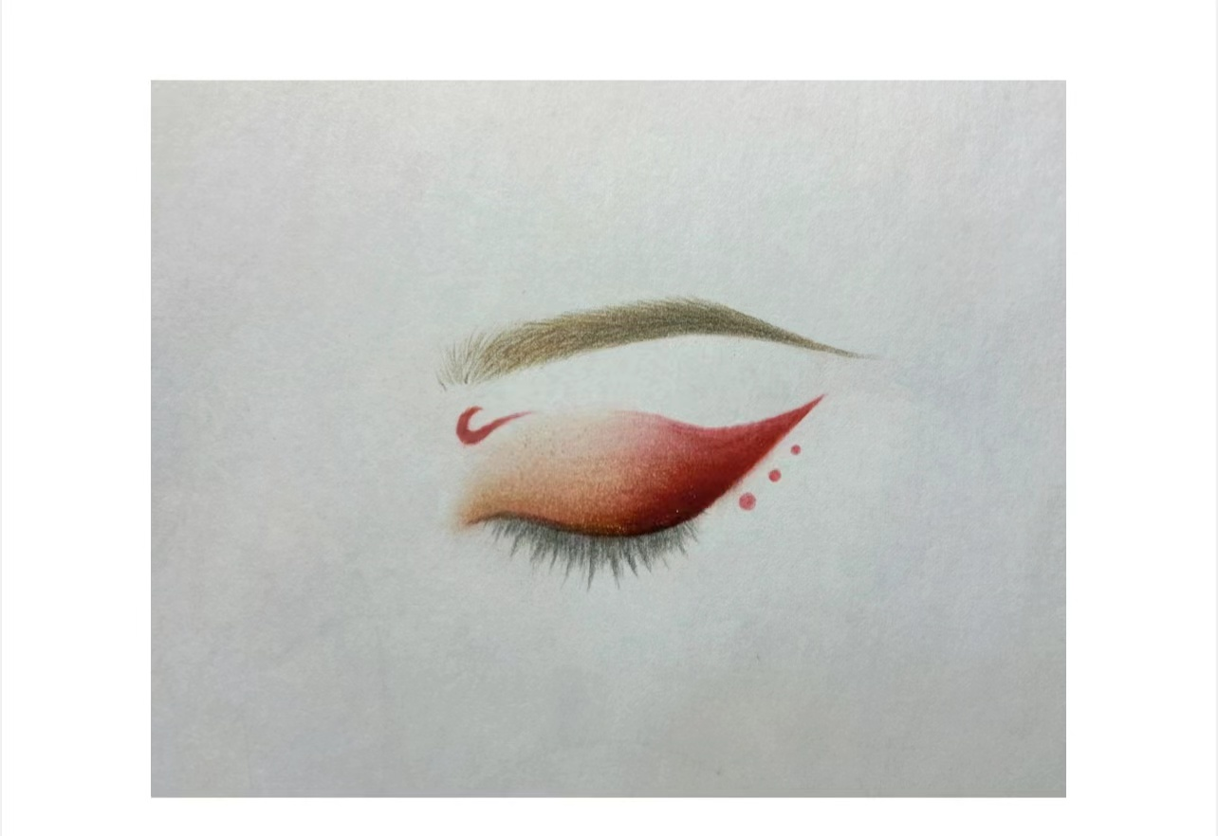

7 赛场要求

7.1 基础设施要求
赛区设置9个工位、2个产品摆放桌、1个大垃圾桶、18个储物箱。每个工位长3米、宽3米、约9平方米。

每个工位配备1套两折多功能美容床、升降凳(床高不低于70CM)、1台美容推车、1个小垃圾桶、1张顾客椅，每个工位需配置一个四孔的电插座。

8 现场要求

8.1 选手安全要求
- 所有尖利的工具都用容器放置以避免引起伤害。
- 所有电器在赛前都需经过测试并已标注。
- 所有产品在赛前需经过不良反应测试。
- 所有接触皮肤的工具需经过消毒。
- 赛前需对参赛选手进行安全教育。

8.2 开放现场要求
- 本项目在高级面部护理、美体比赛模块，严禁对模特进行拍照和录像。

8.3 赛事安全要求
赛区组委会设置保障组，有相关人员负责竞赛期间健康和安全事务。
主要包括检查竞赛场地、与会人员居住地、车辆交通及其周围环境的安全防卫；制定紧急应对方案；督导竞赛场地用电、用气等相关安全问题；分析和处理安全突发事件等工作。配备相应医疗人员和急救人员，并备有相应急救设施。
9 竞赛安排
日期 | 时间 | 工作内容 | 参与人员 | 地点
29日 | 13:00-13:30 | 参赛选手、裁判员报到 | 参赛选手、裁判员、裁判长、仲裁监督组、场地负责任、后勤保障组 | 济源职业技术学院
 | 13:30-14:00 | 赛前准备
 | 14:00-15:30 | 比赛:化妆模块1组
 | 15:30-16:00 | 中场休息（提前5分钟进场）
 | 16:00-17:30 | 比赛:化妆模块2组
 | 17:30-18:00 | 总分时间 | 裁判长、裁判员
30日 | 8:00 | 选手报到 | 参赛选手、裁判员、裁判长、仲裁监督组、场地负责任、后勤保障组 | 济源职业技术学院
 | 8:30-8:50 | 选手检录、工位号抽签
 | 9:00-10:20 | 比赛:高级面部护理模块1组
 | 10:20-10:40 | 中场休息
 | 10:50-12：10 | 比赛:高级面部护理模块2组
 | 12:10-13:30 | 午餐＋休息
 | 14:00-15:20 | 比赛:高级面部护理模块3组
 | 15:30 | 选手离场
 | 15:30以后 | 总分时间

